Федеральное государственное автономное образовательное  
учреждение высшего образования  
«Национальный исследовательский университет ИТМО»

Факультет программной инженерии и компьютерной техники

Дисциплина «Технологии виртуализации»

**Отчёт по лабораторной работе №2**

**«Установка виртуальных гипервизоров в Unix»**

Выполнил:  
Барсуков М.А., группа P3415  
Проверил:  
преподаватель Адмакин М.А.

Санкт-Петербург

2025 г.

**Содержание**

Введение 3

Выполнение 4

1. Подготовка окружения 4

1.1. Добавление Жесткого диск (SATA) в гостевую ОС Ubuntu 4

1.2. Проверка конфигурации гостевой ОС 6

1.3. Создание папки Soft, общей с основной и гостевой ОС 7

1.4. Дистрибутив ОС для KVM 7

2. Работа с Gnome Boxes 8

2.1. Установка Gnome Boxes 8

2.2. Запуск Gnome Boxes и создание виртуальной машины 8

2.3. Свойства виртуальной машины, созданной в Boxes 12

2.4. Создание удаленного подключения к серверу Helios 12

2.5. Проверка настроек сетевого подключения гостевой системы 13

2.6. Доступ к удаленному рабочему столу 13

2. Работа с VMM 17

2.1. Установка QEMU 17

2.2. Создание и запуск виртуальной машины 18

2.3. Установка Virtual Manager 20

2.4. Virtual Machine Manager 22

2.5. Снимки состояния системы 25

2.6. Сетевые настройки 29

2.7. Управление виртуальной машиной из командной строки virsh 30

3. Использование утилиты virt-install 31

3.1. Установка virt-install 31

3.2. Использование virt-install 32

3.3. Добавление виртуальной машины с помощью virt-install 34

Заключение 36

Литература 37

# **Введение**

**Цель:** Освоить установку и настройку виртуальных гипервизоров (Gnome Boxes, QEMU/KVM, Virtual Machine Manager) в Unix-системе. Изучить создание и управление виртуальными машинами через графические интерфейсы и командную строку, включая настройку сетевых подключений, работу со снимками состояния и использование утилит virsh и virt-install.

**Инструменты:**

* Host OS: Windows 10 Home
* Guest OS: Ubuntu 22.04.1 LTS
* KVM OS: Debian Live 13.1.0 Gnome
* Oracle Virtual Box: 7.2.0 (2025)

# **Выполнение**

## **1. Подготовка окружения**

### **1.1. Добавление Жесткого диск (SATA) в гостевую ОС Ubuntu**

Добавим Жесткий диск (SATA) в гостевую ОС Ubuntu. Для выполнения этого пункта расширим существующий диск до объема 60 ГБ. Ниже, на рисунках 1, 2 и 3, показаны настройки жесткого диска ВМ:

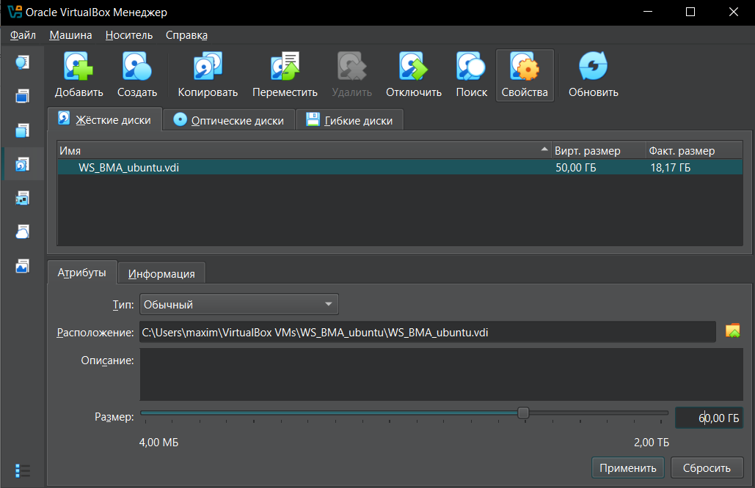

Рисунок 1 – Изменение размера виртуального диска

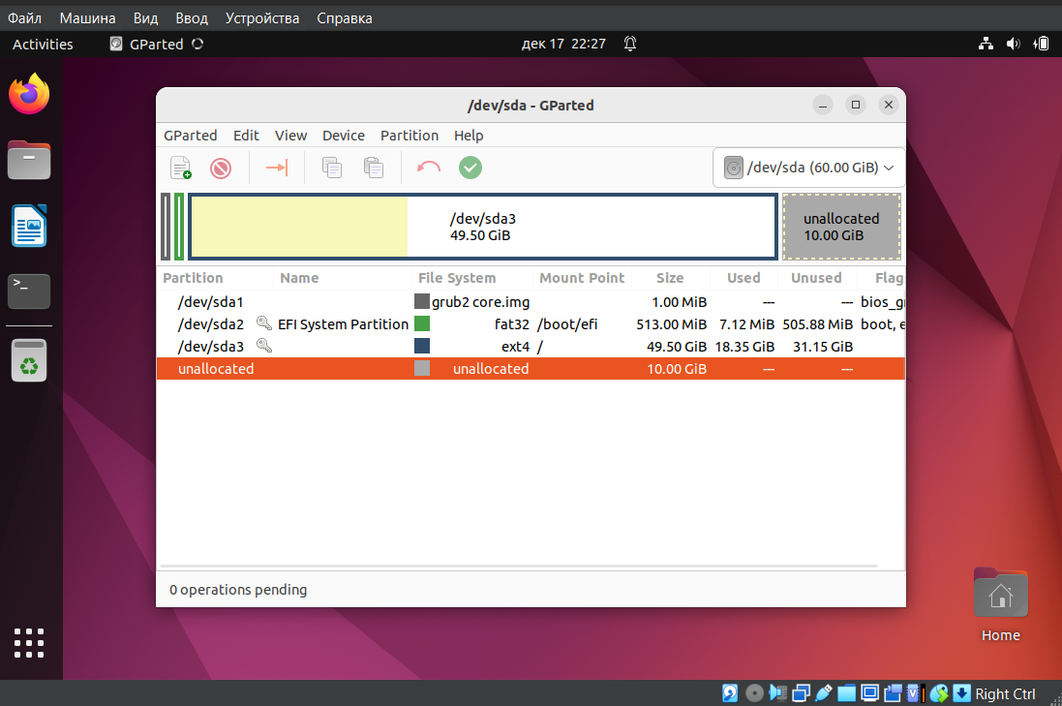

Рисунок 2 – Расширение раздела в гостевой ОС (до)

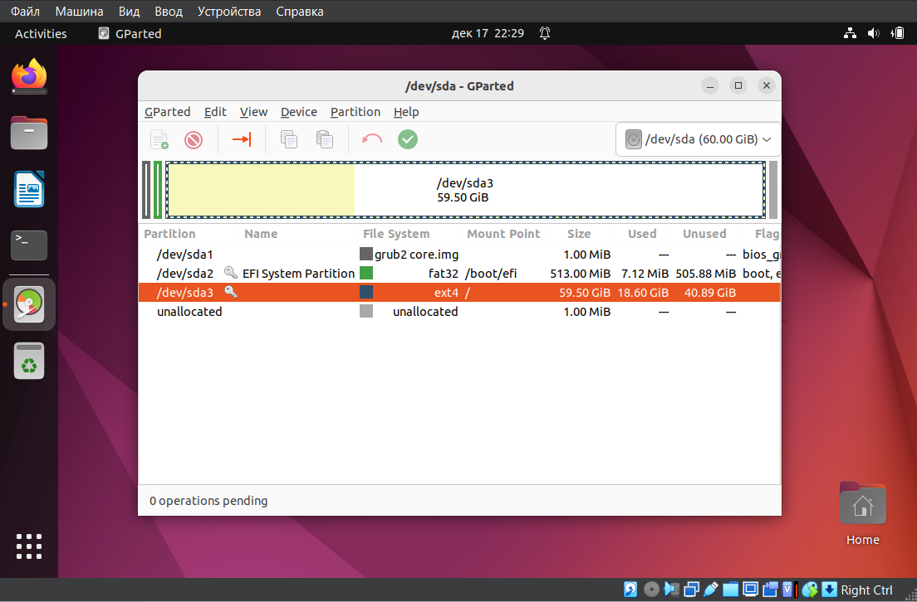

Рисунок 3 – Расширение раздела в гостевой ОС (после)

### **1.2. Проверка конфигурации гостевой ОС**

Установки во вкладке Процессор на рисунке 4:

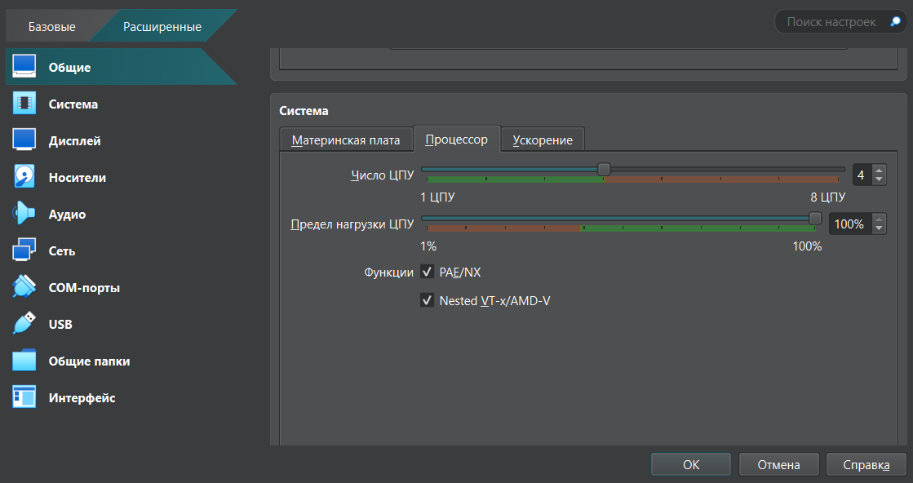

Рисунок 4 – Установки во вкладке Процессор

Установки во вкладке Ускорение на рисунке 5:

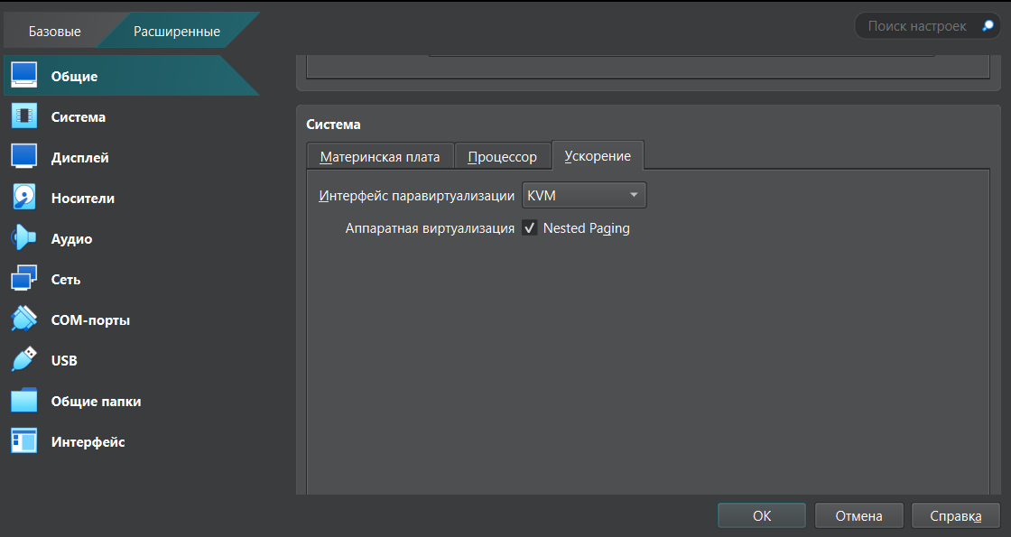

Рисунок 5 – Установки во вкладке Ускорение

### **1.3. Создание папки Soft, общей с основной и гостевой ОС**

Создадим и настроим общую папку, как показано на рисунке 6:

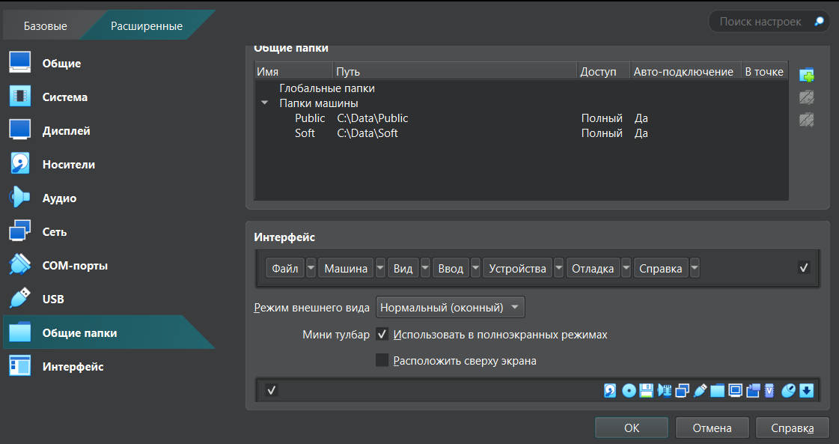

Рисунок 6 – Конфигурация общей директории

### **1.4. Дистрибутив ОС для KVM**

Скачаем дистрибутив ОС Debian Live 13.1.0 (рисунок 7):

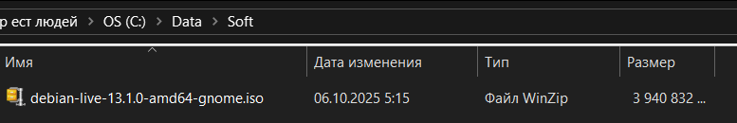

Рисунок 7 – Дистрибутив Debian Live 13.1

## **2. Работа с Gnome Boxes**

### **2.1. Установка Gnome Boxes**

Установим в гостевой ОС приложение Gnome Boxes (рисунок 8):

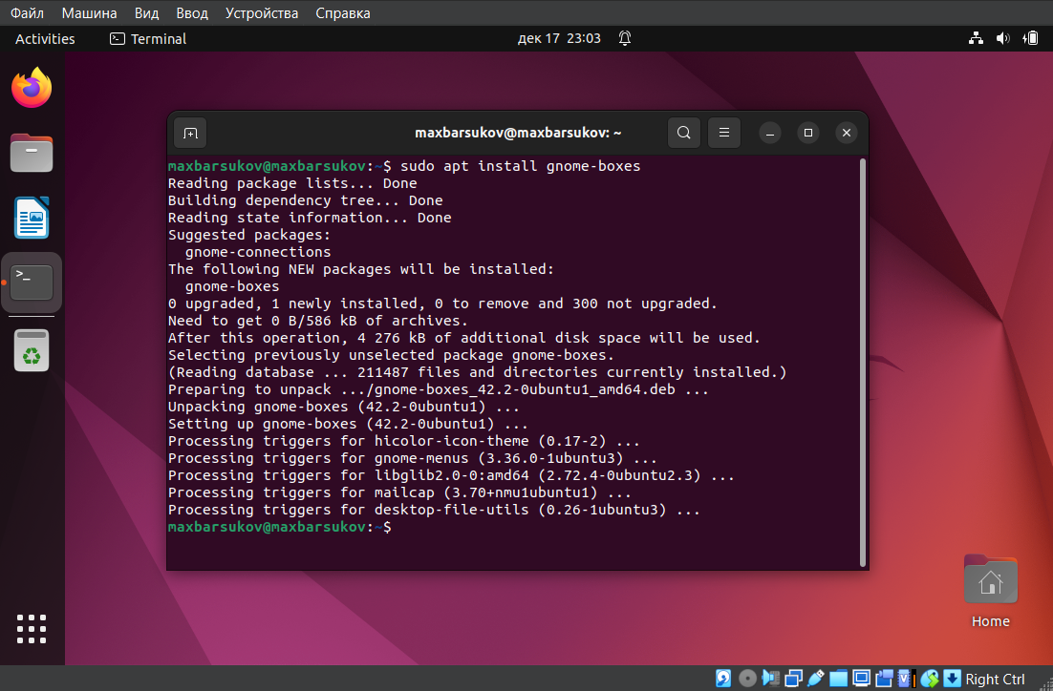

Рисунок 8 – Процесс установки gnome-boxes

### **2.2. Запуск Gnome Boxes и создание виртуальной машины**

Ниже, на рисунке 9 – стартовый экран Gnome Boxes:

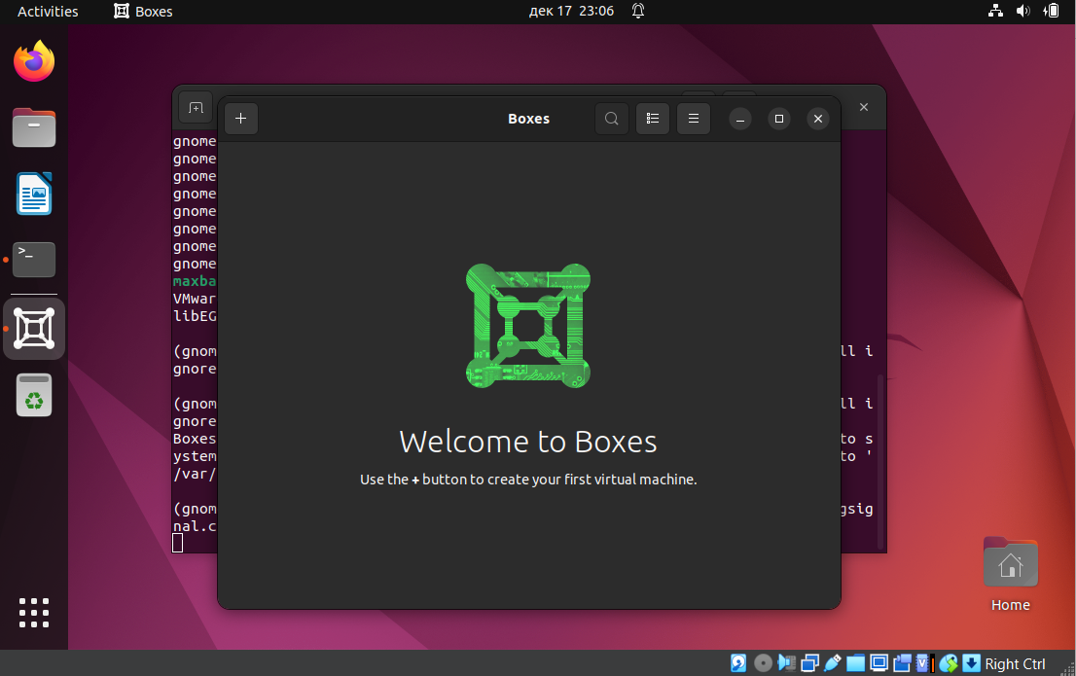

Рисунок 9 – Начальный экран gnome-boxes

Создадим виртуальную машину. Выберем образ Debian Live 13.1, как показано на рисунке 10:

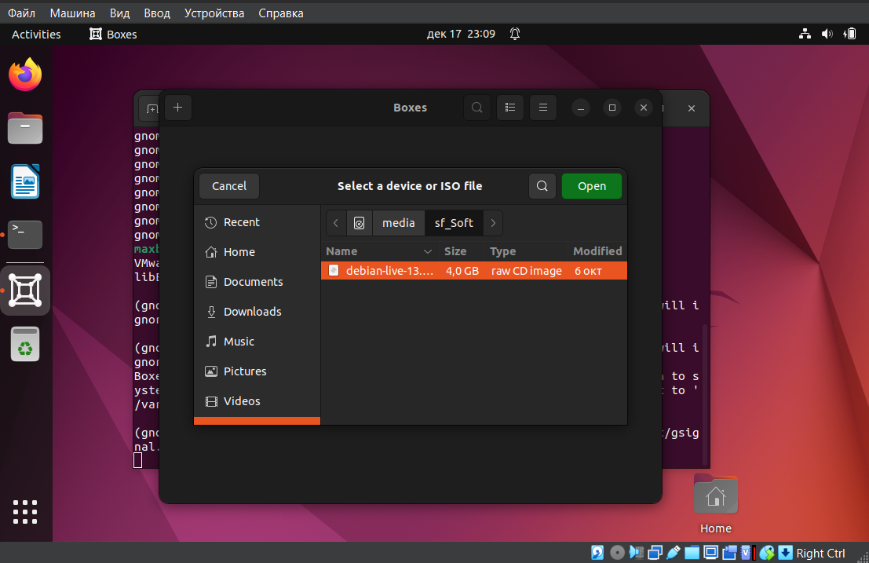

Рисунок 10 – Выбор ISO-образа диска с гостевой ОС в Gnome Boxes

Ниже, на рисунке 11 – настройка виртуальной машины:

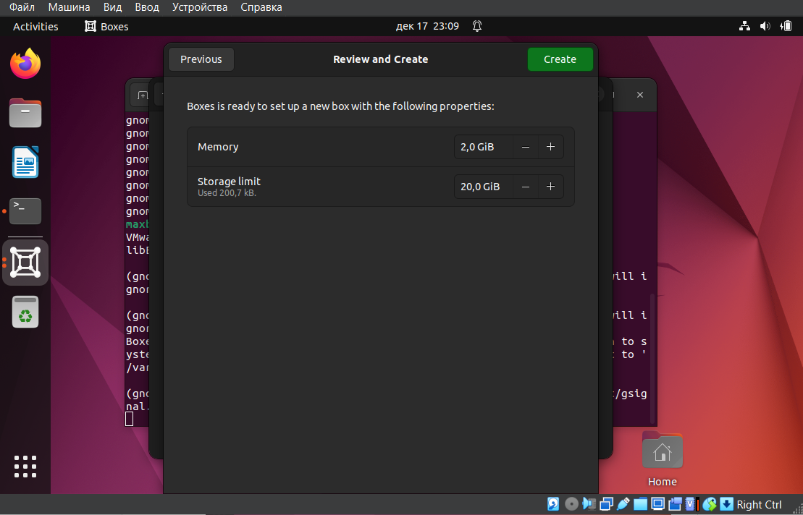

Рисунок 11 – Настройка памяти и накопителя виртуальной машины

При попытке запустить виртуальную машину, в логах Gnome Boxes увидим следующую ошибку:

| Failed to connection to system libvirt: Unable to open qemu+unix:///system: Failed to connect socket to '/var/run/libvirt/libvirt-sock-ro': No such file or directory |
| --- |

Чтобы исправить это, выполним следующие команды:

| sudo apt install qemu qemu-kvm libvirt-clients libvirt-daemon-system virtinst bridge-utils  sudo systemctl enable libvirtd  sudo systemctl start libvirtd |
| --- |

Результат выполнения можно увидеть на рисунке 12:

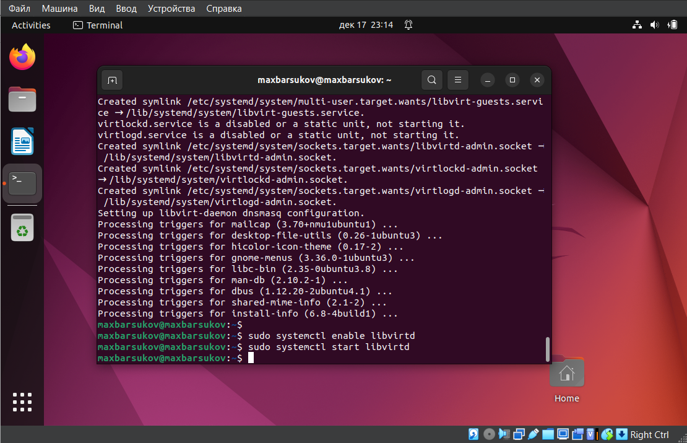

Рисунок 12 – Выполнение команд установки libvirt и qemu

После этого мы сможем запустить виртуальную машину, как показано на рисунках 13 и 14:

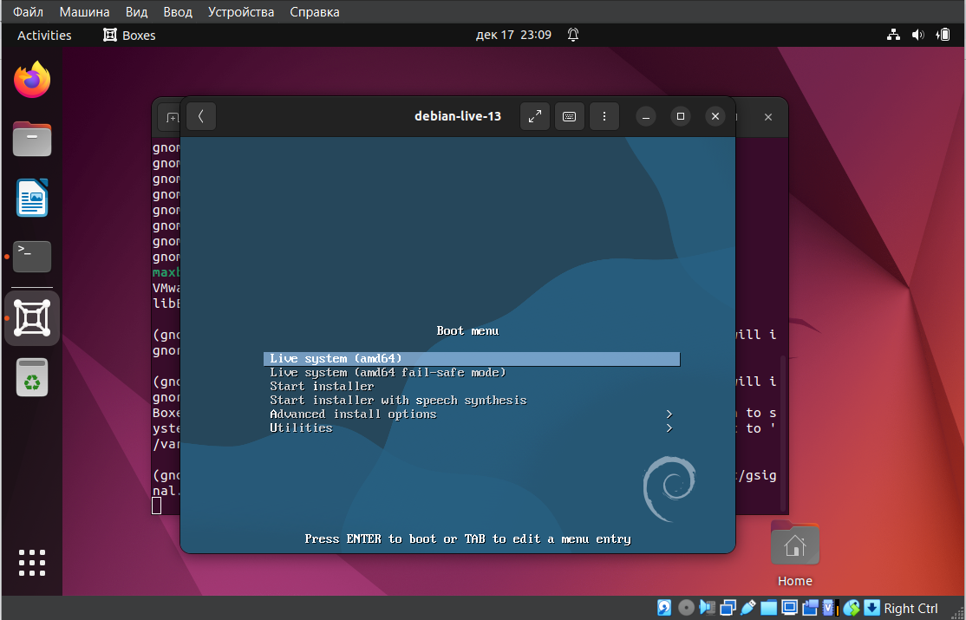

Рисунок 13 – Boot-меню Debian Live внутри Gnome Boxes

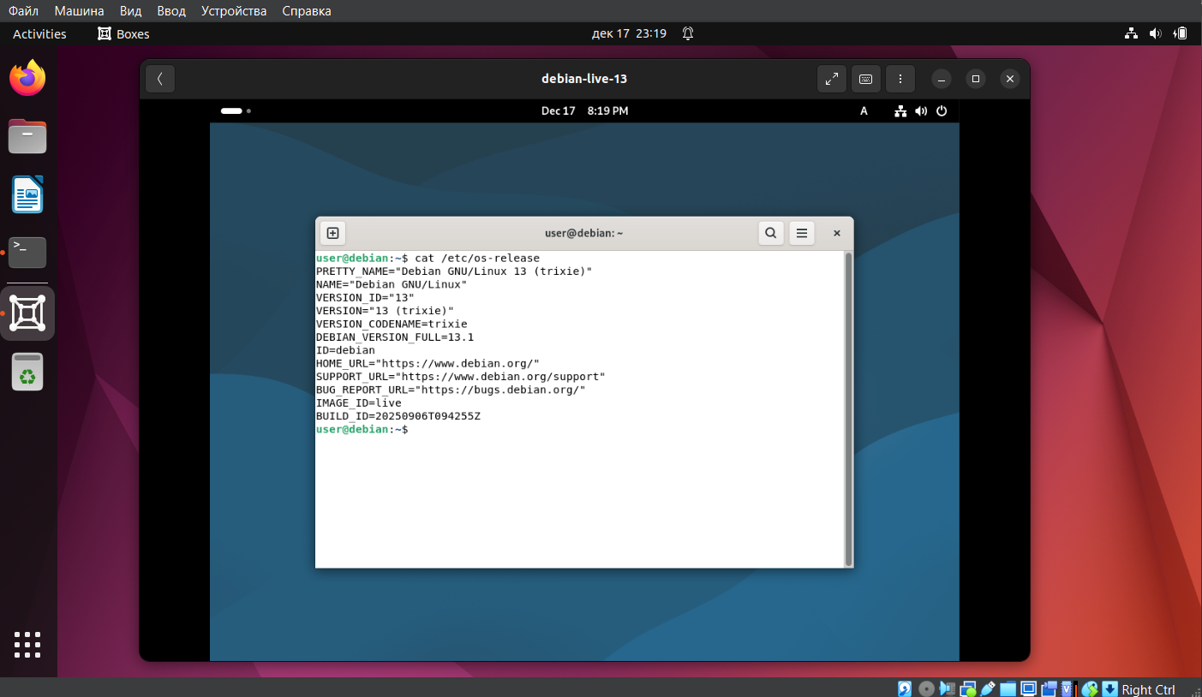

Рисунок 14 – Запущенная ОС Debian

### **2.3. Свойства виртуальной машины, созданной в Boxes**

Boxes имеет достаточно скудный минимальный набор условий, которые можно варьировать для виртуальных машин, созданных в нем (CPU и память). Мониторинг недоступен. К счастью, это компенсируется тем, что под капотом используется совместимая с той же VMM XML формат конфигурации машины, поэтому, кстати, ВМ Boxes доступны и в VMM, где есть мониторинг и более богатая настройка машин.

### **2.4. Создание удаленного подключения к серверу Helios**

Ниже, на рисунке 15 – подключение к серверу Helios по SSH:

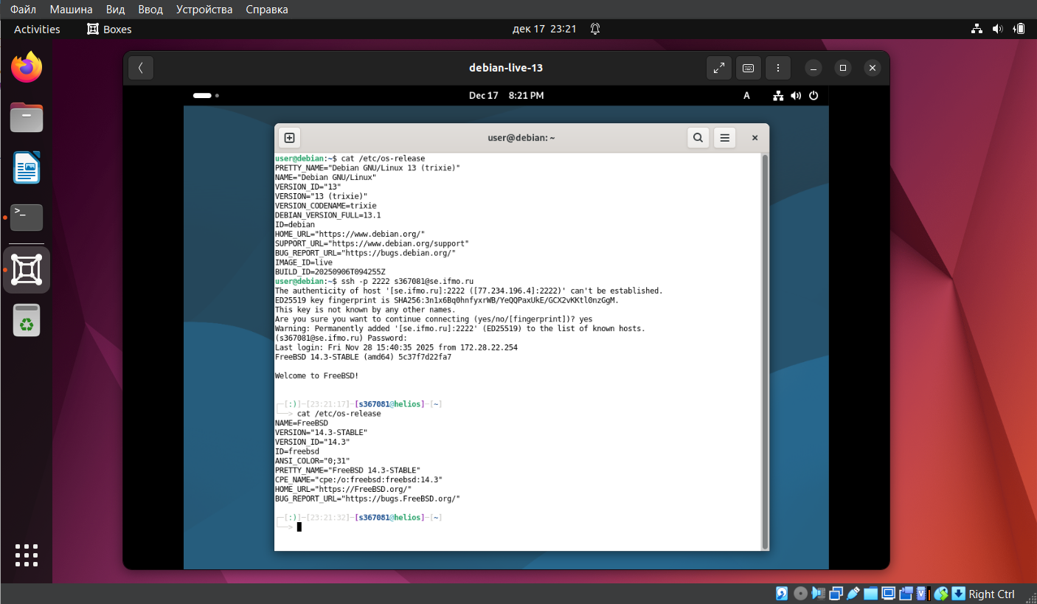

Рисунок 15 – Подключение к Helios по SSH из-под Debian

### **2.5. Проверка настроек сетевого подключения гостевой системы**

Проверим, что у гостевой системы стоят настройки сетевого подключения «Сетевой мост». Ниже, на рисунке 16 – сетевые параметры гостевой системы:

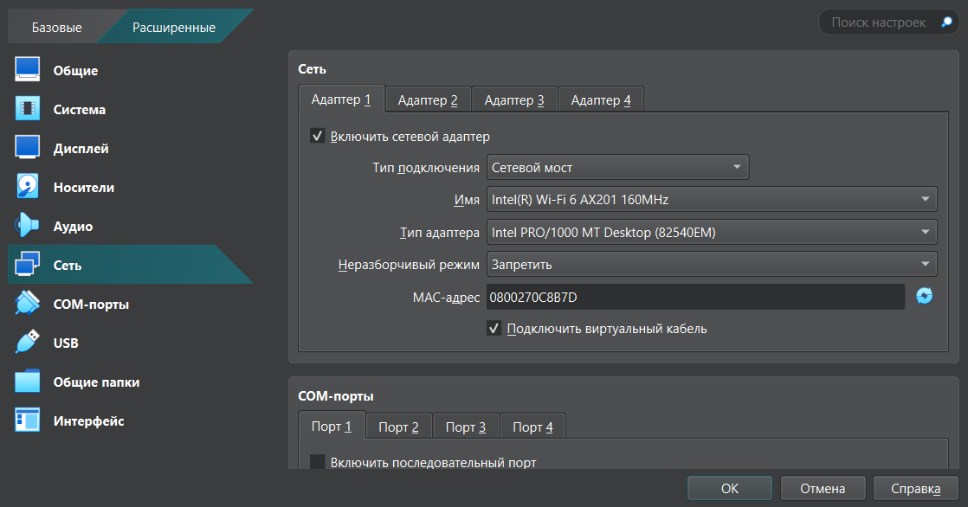

Рисунок 16 – Конфигурация сети гостевой ОС

### **2.6. Доступ к удаленному рабочему столу**

Так как у соседа нет ОС Windows, а моя ОС Windows 10 Home не предоставляет доступ к удаленному рабочему столу (рисунок 17), я подключусь к ОС Ubuntu с помощью Ubuntu Remote Control.

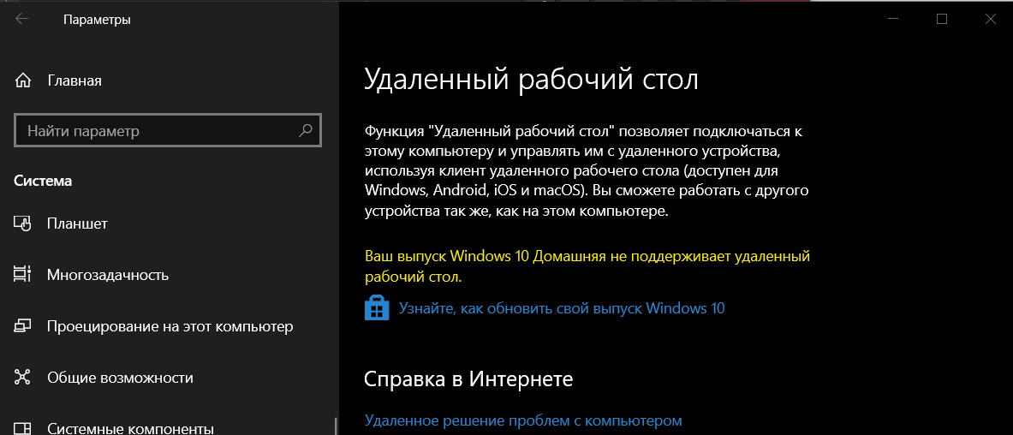

Рисунок 17 – ОС Windows 10 Home не поддерживает удаленный рабочий стол

Предоставим доступ к удаленному рабочему столу в ОС Ubuntu, как показано на рисунке 18:

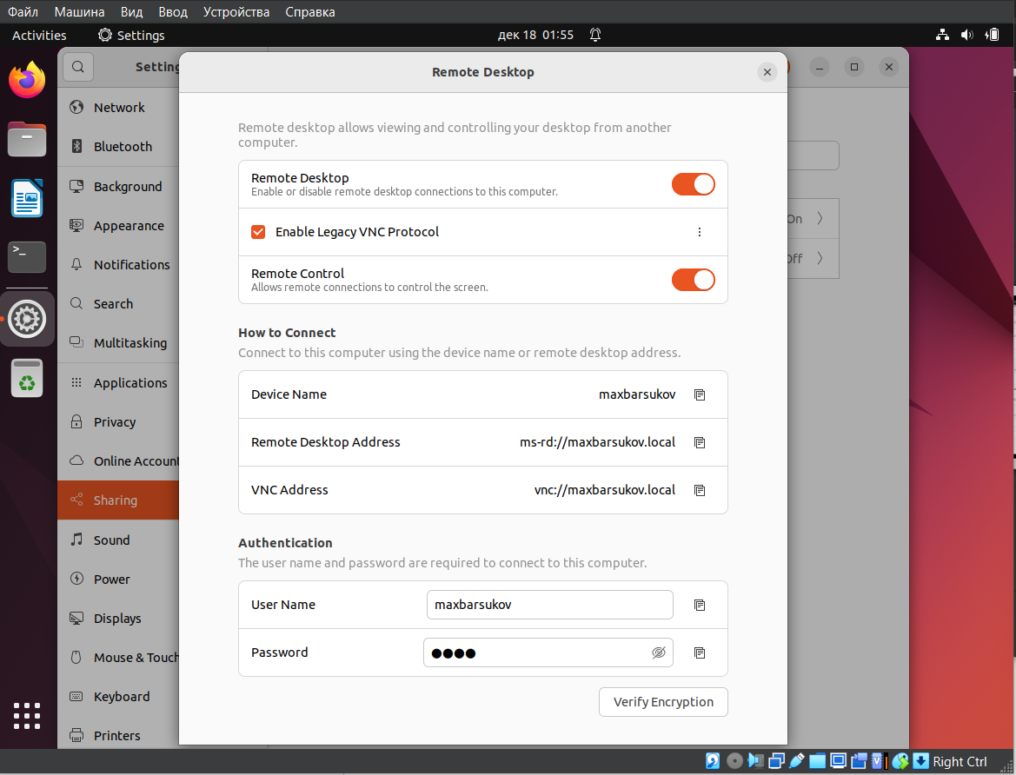

Рисунок 18 – Настройка Ubuntu Remote Control

Узнаем IP-адрес ОС Ubuntu (рисунок 19):

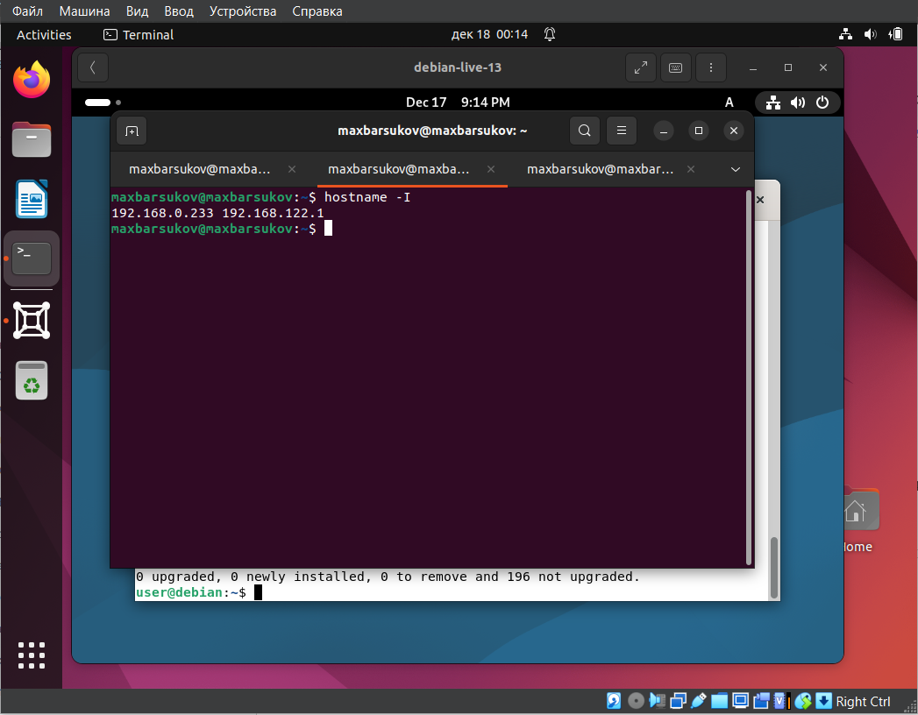

Рисунок 19 – IP-адрес гостевой ОС Ubuntu

Для того, чтобы подключиться к удаленному компьютеру, установим на ОС Debian клиент Remmina (рисунок 20), так как у Debian Live нет встроенных клиентов для VNC:

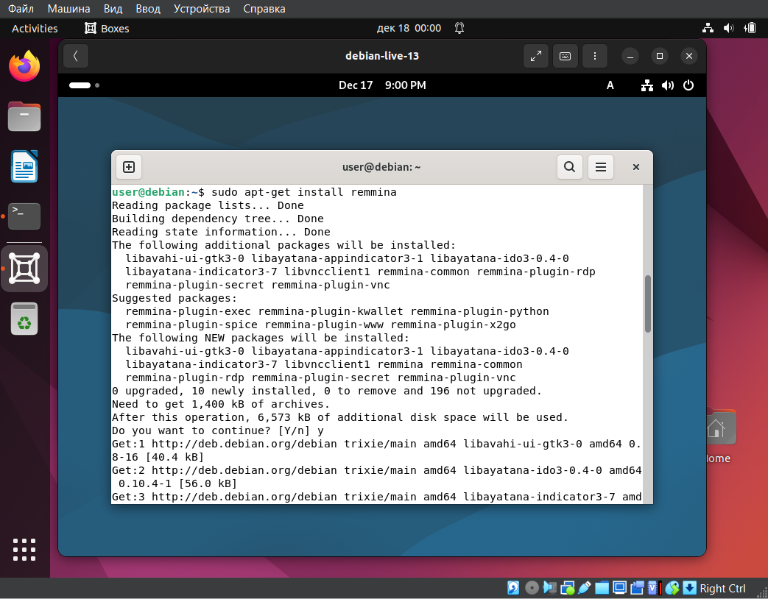

Рисунок 20 – Установка Remmina на ОС Debian

Теперь по IP 192.168.0.233 подключимся к удаленному рабочему столу и проверим подключение, как показано на рисунке 21:

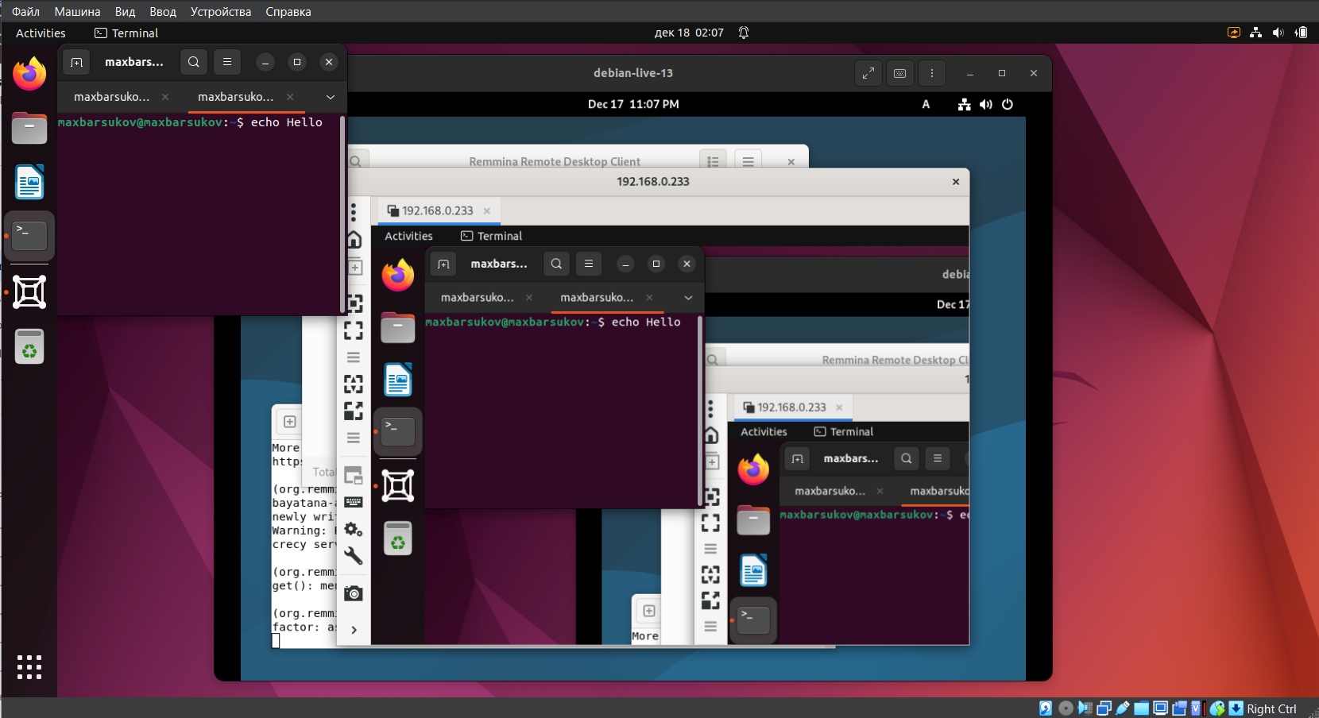

Рисунок 21 – Удаленный рабочий стол ОС Ubuntu

## **2. Работа с VMM**

### **2.1. Установка QEMU**

Ниже, на рисунке 22, приведен скриншот процесса установки QEMU:

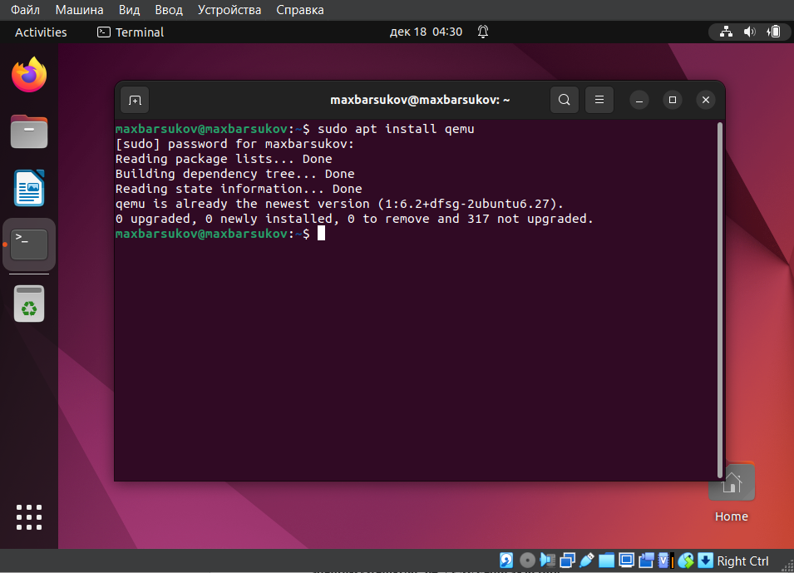

Рисунок 22 – Процесс установки QEMU на виртуальную машину

Система поддерживает KVM, на рисунке 23 приведен скриншот с доказательством:

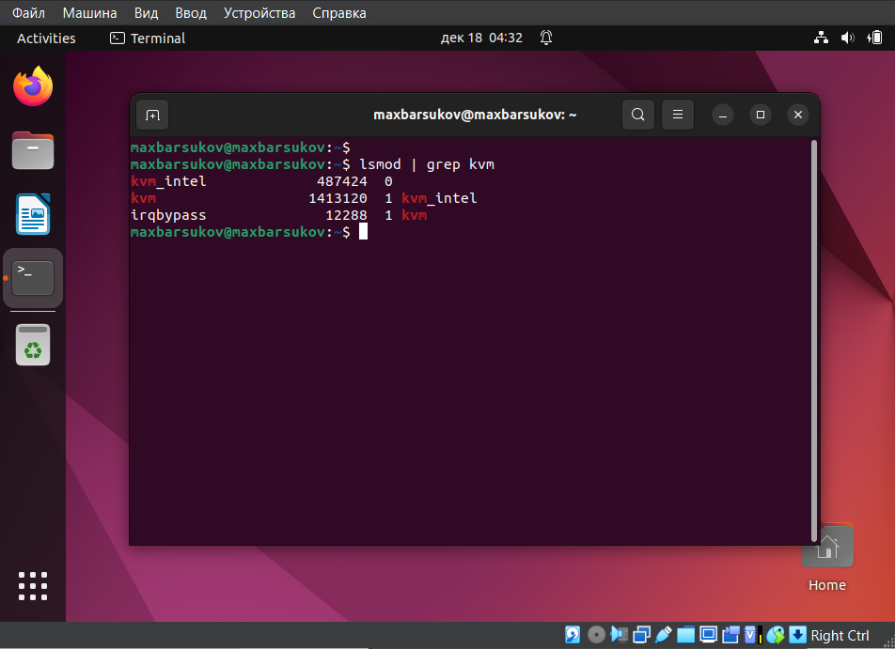

Рисунок 23 – Результат проверки доступности KVM внутри гостевой ОС

### **2.2. Создание и запуск виртуальной машины**

Создадим виртуальную машину, выполнив следующие команды:

| $ mkdir VM  $ qemu-img create -f qcow2 ./VM/Ubuntu-22.img 25G |
| --- |

На рисунке 24 приведен результат выполнения команды по созданию образа:

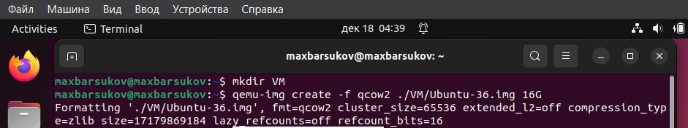

Рисунок 24 – Процесс создания образа для QEMU

Запустим виртуальную машину, как показано на рисунке 25:

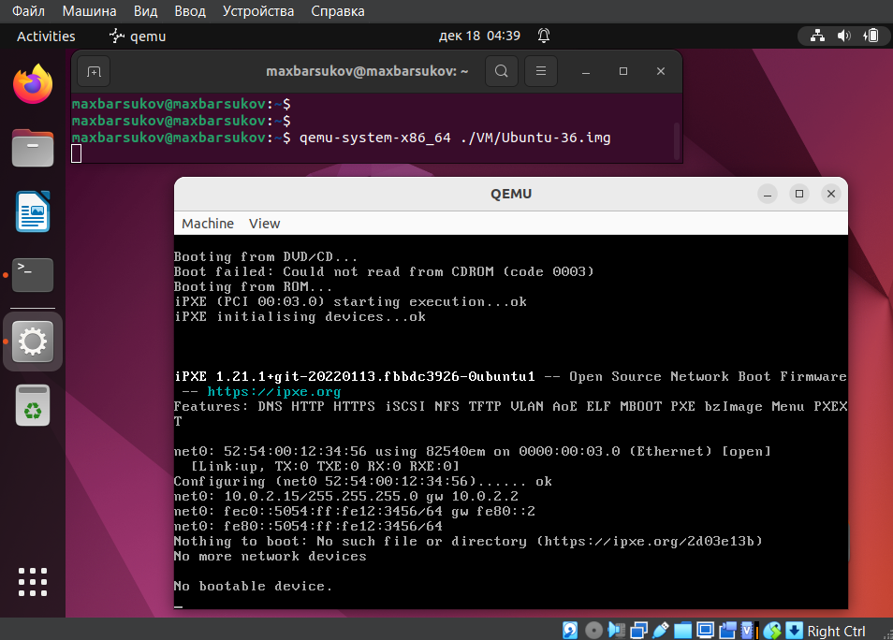

Рисунок 25 – Запуск QEMU

Теперь запустим виртуальную машину с установкой операционной системы командой qemu-system-x86_64 -m 2048 -cpu host -enable-kvm ./VM/Ubuntu-22.img -cdrom /media/sf_Soft/ubuntu-22.04.5-desktop-amd64.iso, как показано на рисунке 26:

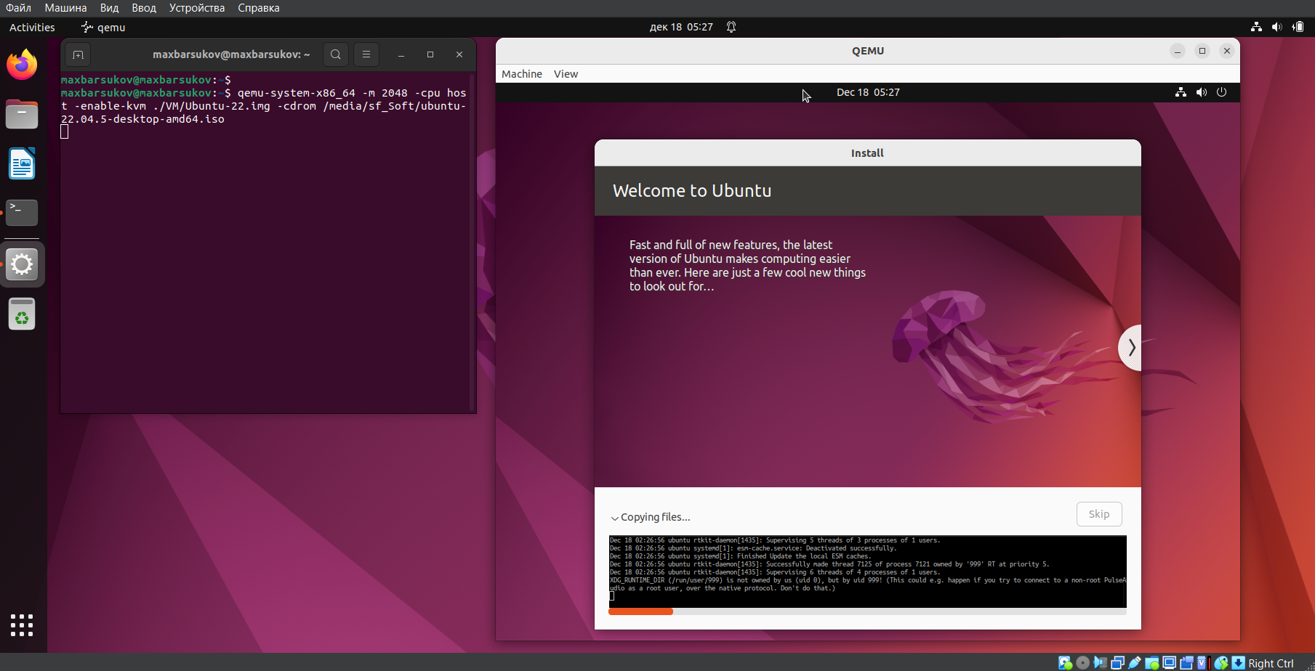

Рисунок 26 – Запуск QEMU с установкой операционной системы

После установки системы создадим команду запуска гостевой ОС с помощью команды qemu с параметрами загрузки в полноэкранном режиме и установкой mac-адреса 17:10:20:22:20:09.

Поскольку mac-адрес – multicast, он не может быть присвоен сетевой карте, QEMU откажется запускаться, что можно увидеть на рисунке 27.

| qemu-system-x86_64 \  -m 2048 \  -hda ./VM/Ubuntu-22.img \  -net nic,macaddr=17:10:20:22:20:09 \  -net user \  -full-screen |
| --- |

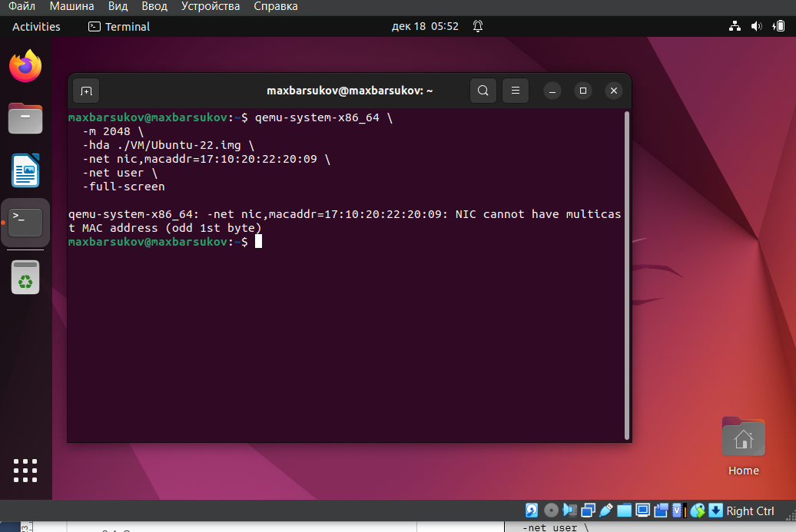

Рисунок 27 – Невозможно запустить qemu с multicast-mac адресом

### **2.3. Установка Virtual Manager**

Установим пакеты приложений для нормальной работы Virtual Manager, как показано на рисунке 28:

| $ sudo apt install qemu qemu-kvm libvirt-daemon libvirt-clients bridge-utils virt-manager |
| --- |

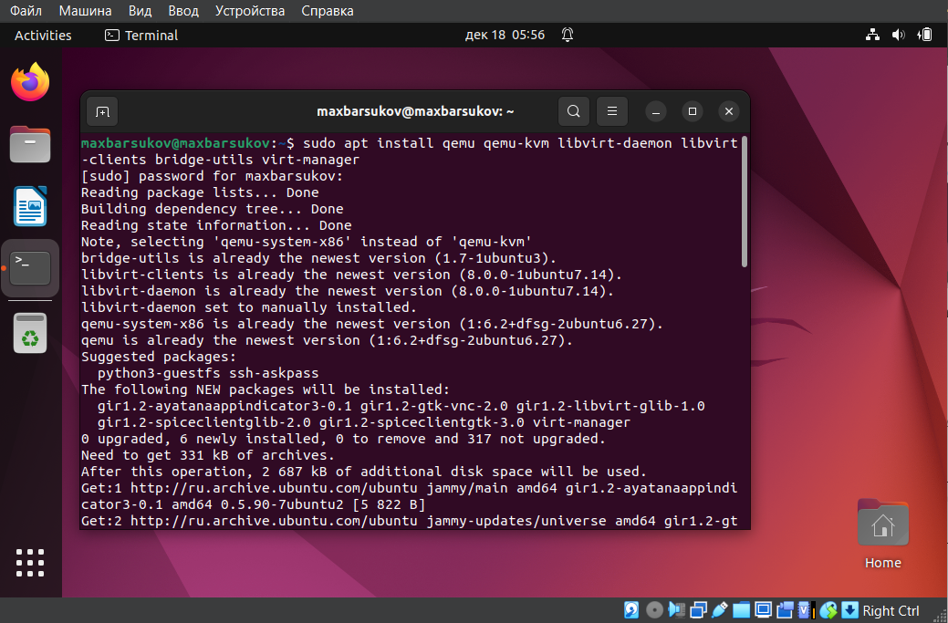

Рисунок 28 – Установка пакетов для Virtual Manager

Добавим пользователя в группу libvirt и проверим, что libvirt запущен и работает (рисунок 29).

| $ sudo gpasswd -a $USER libvirt  $ sudo systemctl status libvirtd |
| --- |

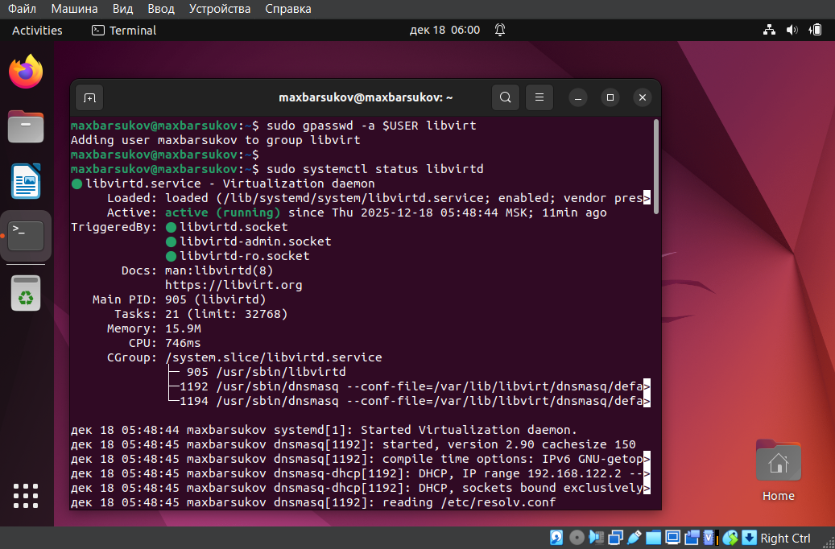

Рисунок 29 – Результат проверки libvirt

После перезапуска гостевой системы проверим ее на правильность работы системы и все ли правильно установлено:

| $ kvm-ok |
| --- |

Ниже, на рисунке 30 – результат проверки:

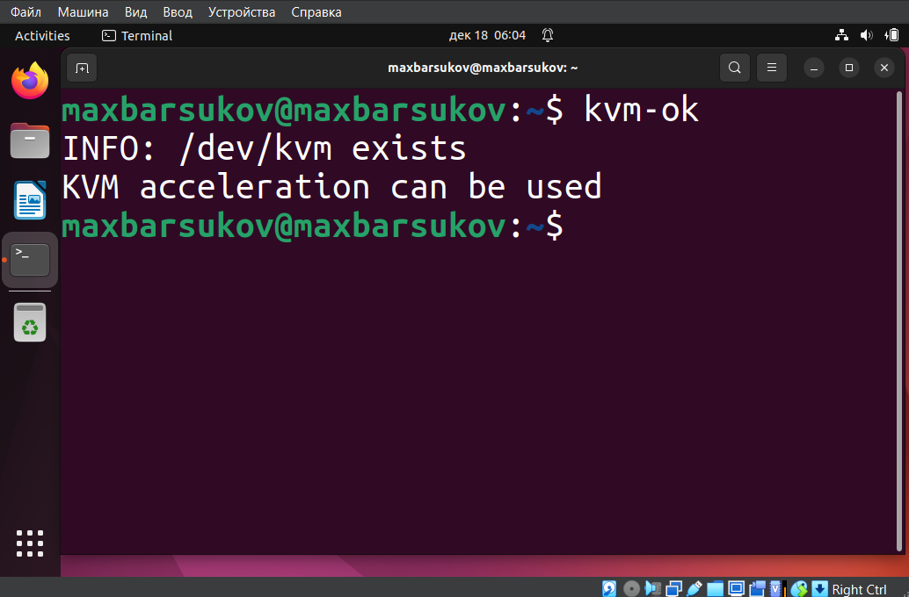

Рисунок 30 – kvm-ok дает положительный результат

### **2.4. Virtual Machine Manager**

После перезапуска найдем в приложениях программу Virtual Machine Manager. Ниже, на рисунке 31 – главное окно программы:

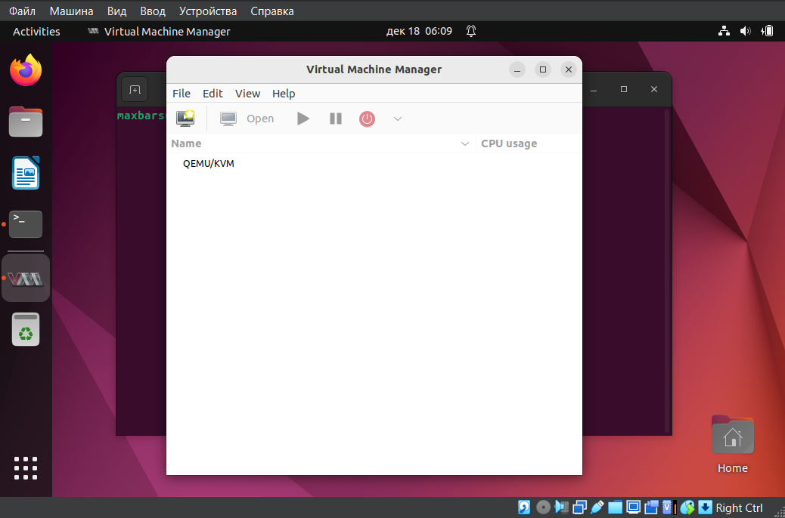

Рисунок 31 – Главное окно virt-manager’а

Создадим виртуальную машину с именем BMA-p3415 в VMM, как показано на рисунке 32 (будем использовать тот же диск, что был в QEMU):

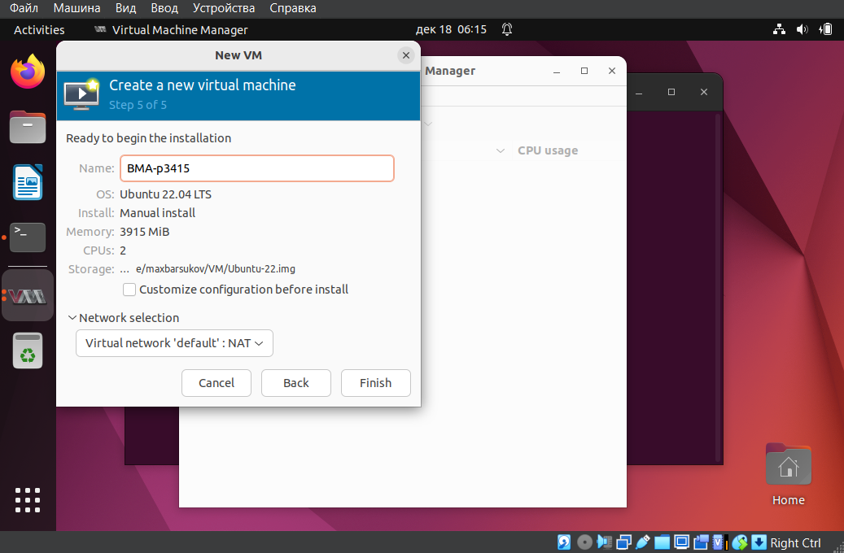

Рисунок 32 – Создание ВМ в VMM

Как видно из рисунка 33, удалось успешно создать виртуальную машину BMA-p3415:

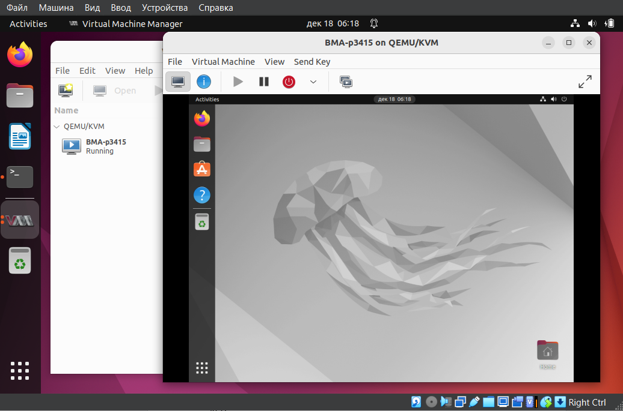

Рисунок 33 – Созданная ВМ

На рисунке 34 можно увидеть настройки системы:

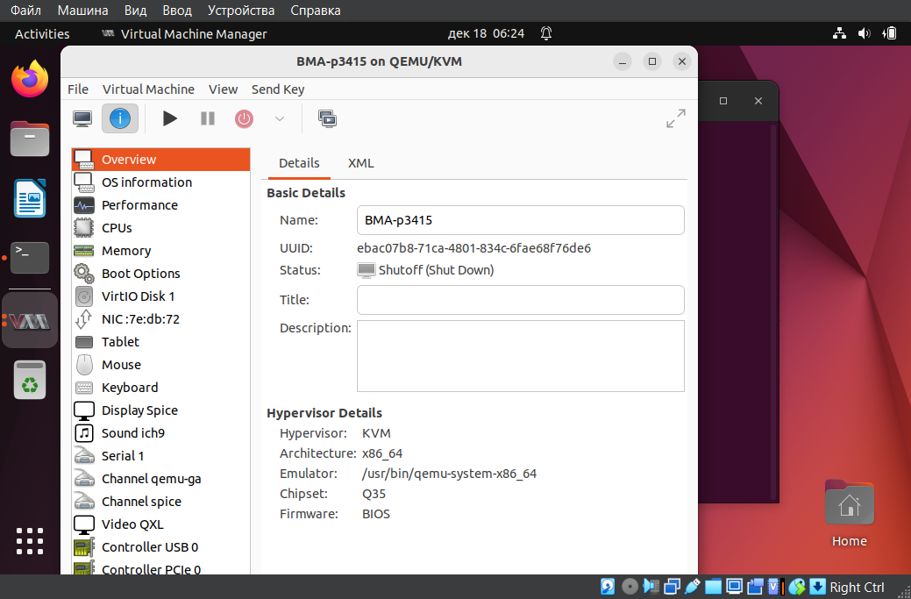

Рисунок 34 – Настройки системы

Далее добавим еще один жесткий диск объемом 10 МиБ, как показано на рисунках 35 и 36:

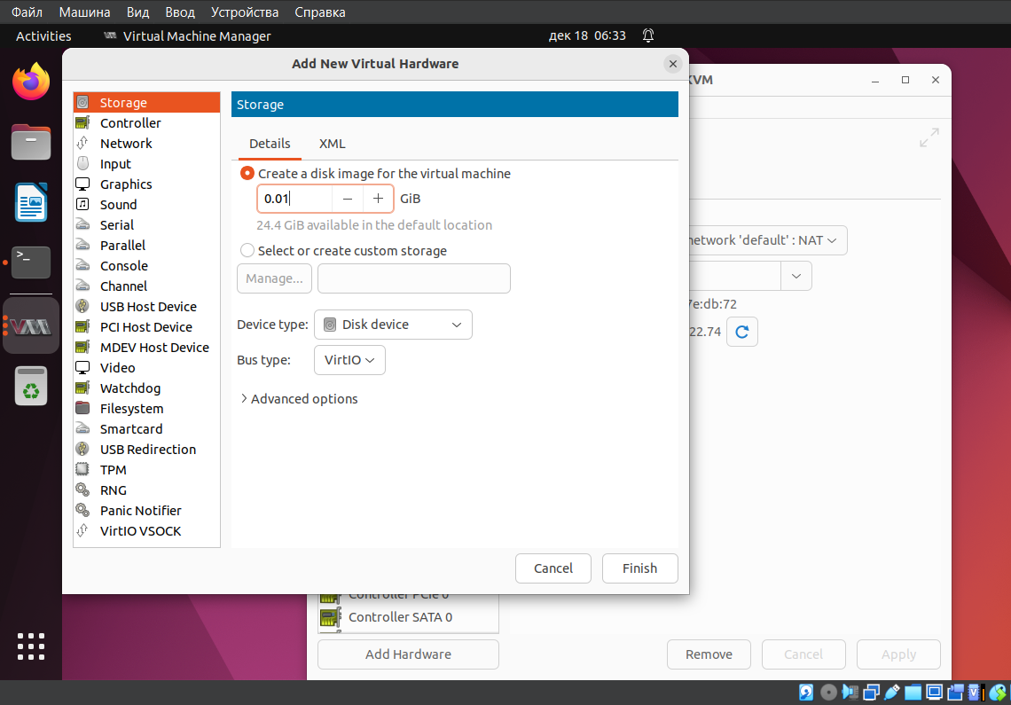

Рисунок 35 – Добавление нового устройства в VMM

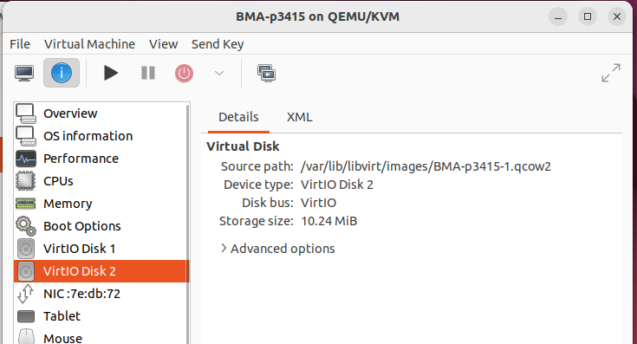

Рисунок 36 – Появившийся диск виртуальной машины

Изучим свойства виртуальной машины созданной в VMM. В VMM можно настраивать большой спектр параметров ВМ, сопоставимый с тем, что предоставляет нам VirtualBox. Настраиваются ядра процессора, сеть, память, контроллеры внешних устройств, и даже можно настроить псевдослучайный генератор /dev/urandom.

### **2.5. Снимки состояния системы**

Создадим снимок начального состояния системы (рисунок 37).

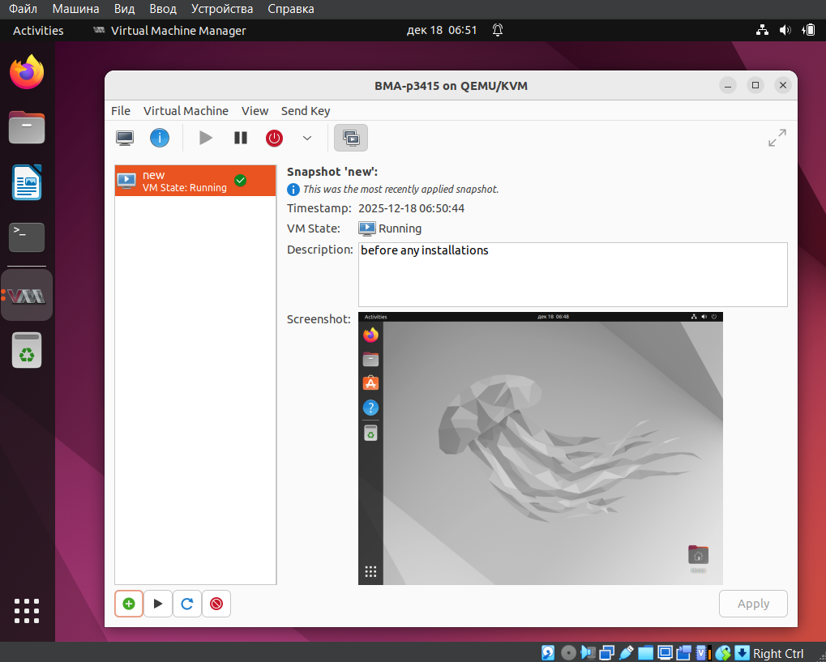

Рисунок 37 – Создание снимка виртуальной машины до установки приложения

Теперь установим приложение Chromium. Результат установки можно увидеть на рисунке 38:

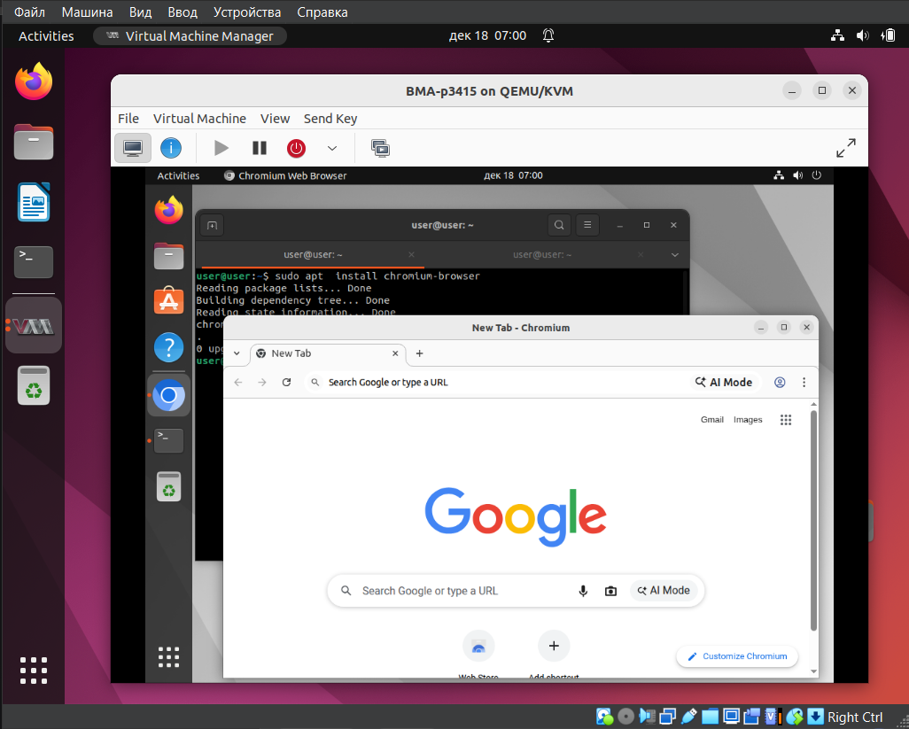

Рисунок 38 – Установлен Chromium

Создадим снимок состояния системы с установленным Chromium, как показано на рисунке 39:

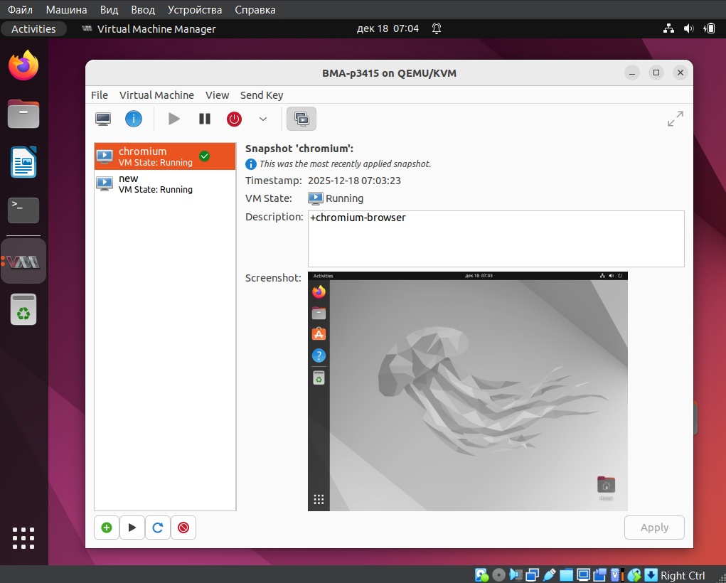

Рисунок 39 – Создание снимка виртуальной машины после установки приложения Chromium

Теперь восстановим состояние системы в первоначальное состояние до снимка new, как показано на рисунке 40:

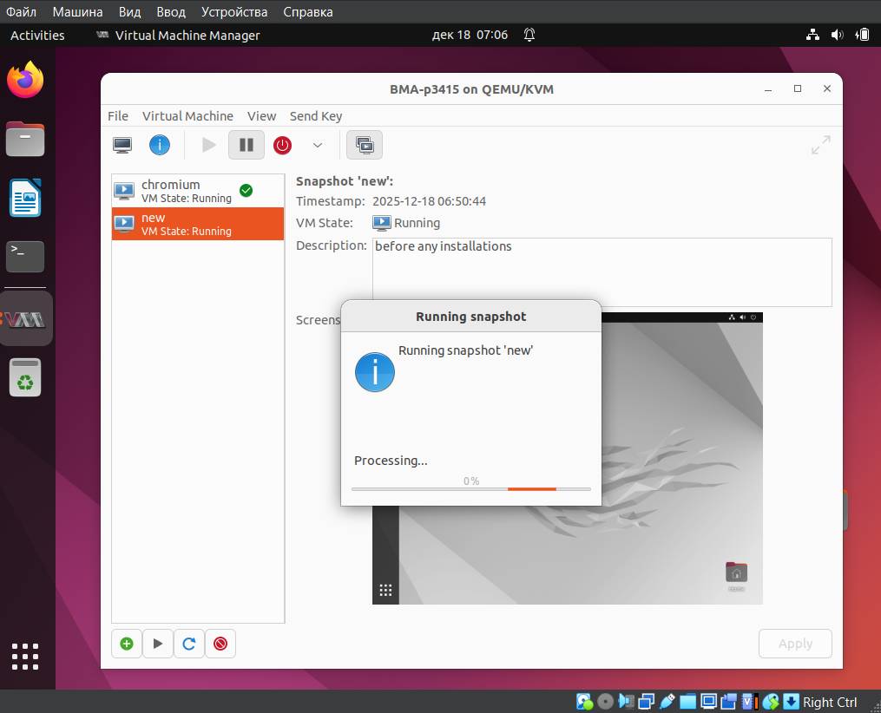

Рисунок 40 – Восстановление системы из снимка до установки Chromium

Проверим работу снимков состояния. На рисунке 41 видно, что после восстановления из снимка приложение Chromium не установлено:

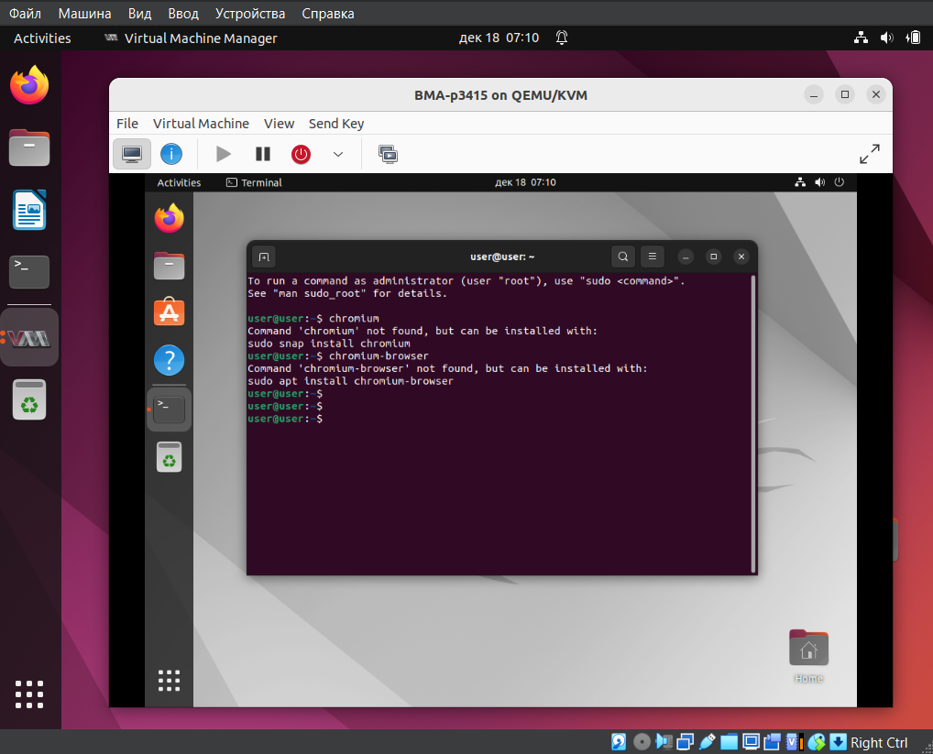

Рисунок 41 – Снимок new восстановлен успешно

После восстановления снимка chromium приложение Chromium установлено, как показано на рисунках 42 и 43:

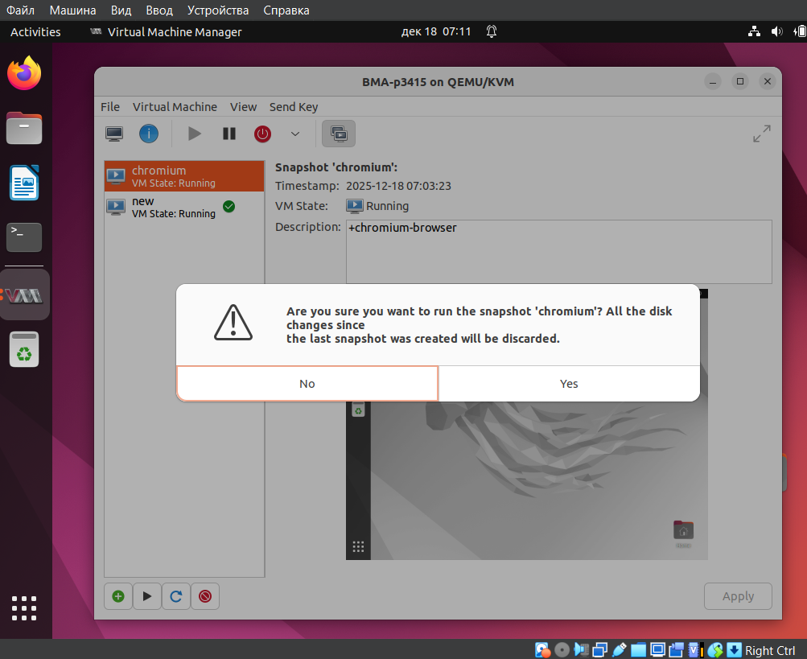

Рисунок 42 – Восстановление снимка chromium

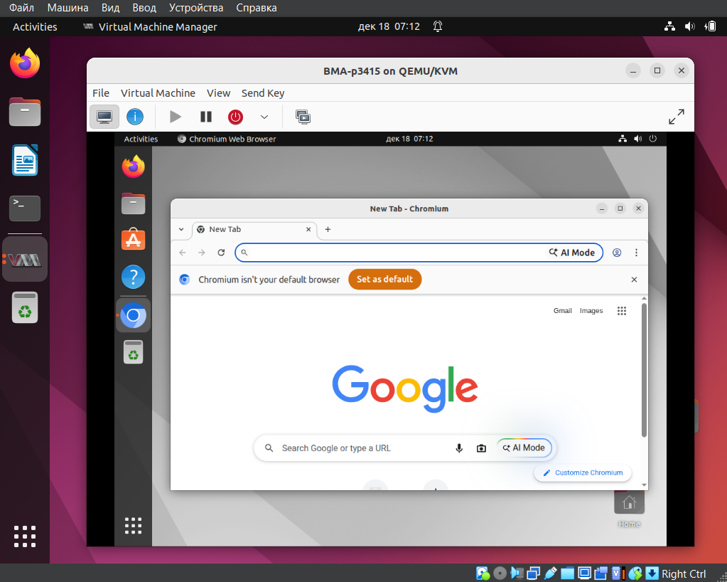

Рисунок 43 – Снимок chromium восстановлен успешно

### **2.6. Сетевые настройки**

Какие сетевые настройки можно устанавливать гостевой машине?

Основных настроек – 2. Это сеть с NAT и сетевой мост. При этом сетевой мост есть 2 подтипов – прямой мост до сетевой карточки на хосте, и с виртуальным адаптером, который позволяет удобнее взаимодействовать с другими виртуальными хостами.

### **2.7. Управление виртуальной машиной из командной строки virsh**

Ниже, на рисунке 44, показан пример управления виртуальной машиной через virsh:

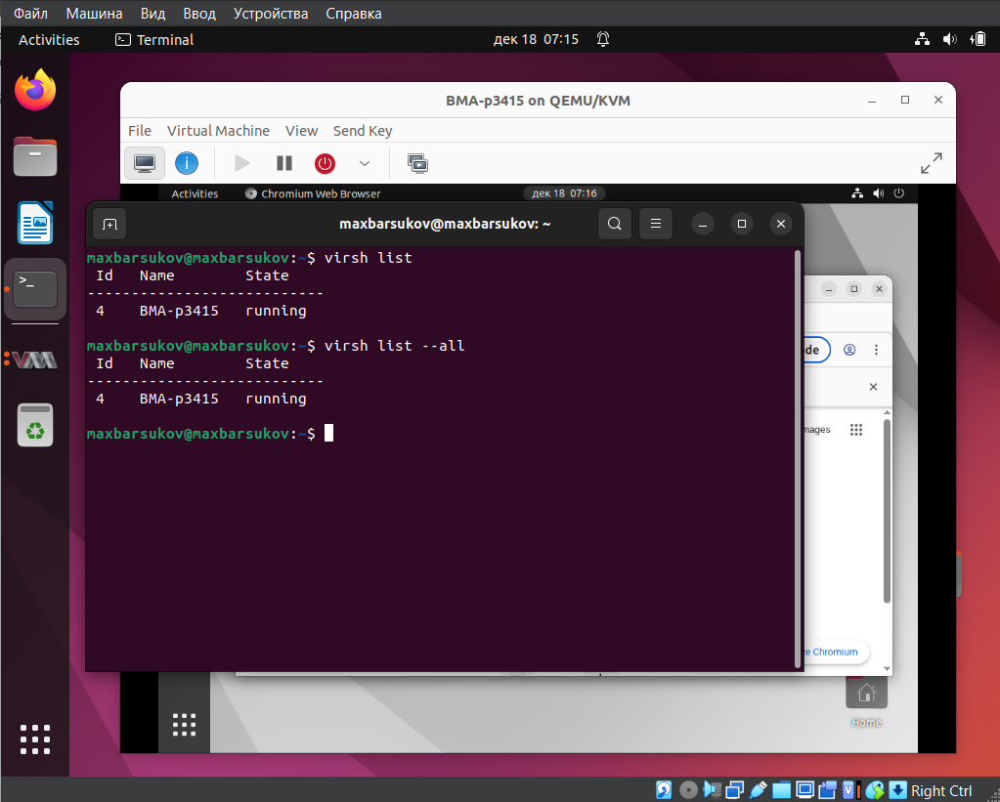

Рисунок 44 – Пример управления виртуальными машинами через VMM SH

Основные команды:

* Посмотреть запущенные виртуальные хосты (все доступные --all): virsh list
* Перезагрузить хост можно: virsh reboot $VM_NAME
* Остановить виртуальную машину: virsh stop $VM_NAME
* Выполнить halt: virsh destroy $VM_NAME
* Запуск: virsh start $VM_NAME
* Отключение: virsh shutdown $VM_NAME
* Добавить в автозапуск: virsh autostart $VM_NAME
* Клонировать систему, чтобы в будущем использовать ее как основу для других виртуальных ОС: virt-clone --help

## **3. Использование утилиты virt-install**

### **3.1. Установка virt-install**

Установим в системы следующие пакеты, как показано на рисунке 45:

| $ sudo apt install virt-install libosinfo-bin |
| --- |

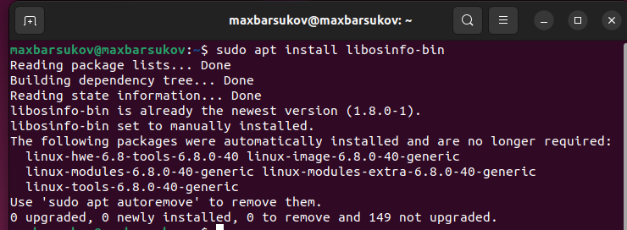

Рисунок 45 – Установка virt-install

### **3.2. Использование virt-install**

Проверим какие ОС доступны из репозитория. На рисунке 46 представлены первые строчки из списка ОС. Систем много, есть практически все так или иначе известные дистрибутивы.

| $ osinfo-query os |
| --- |

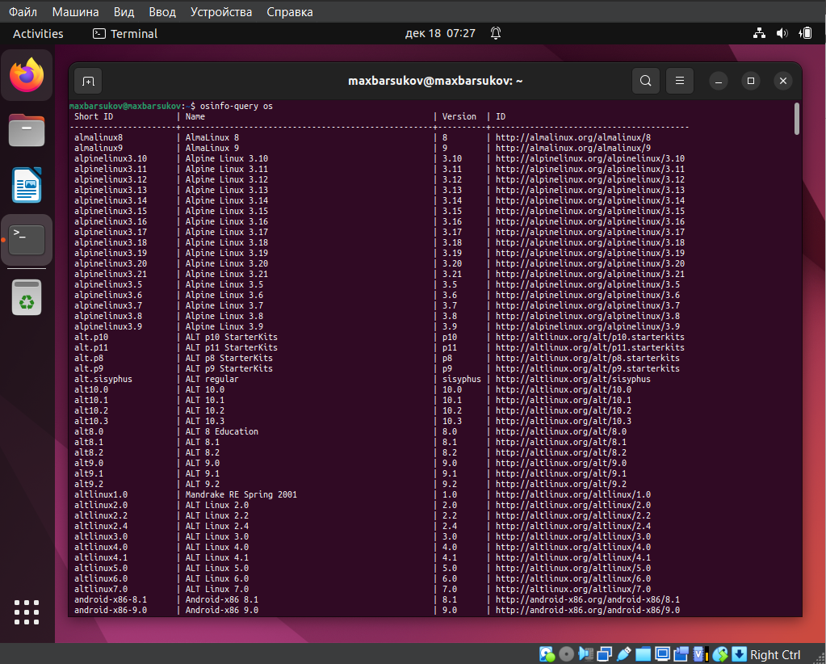

Рисунок 46 – Часть списка доступных ОС из virt-install

Отсортируем все ОС Windows и сохраним список. На рисунке 47 представлен список из доступных ОС Windows.

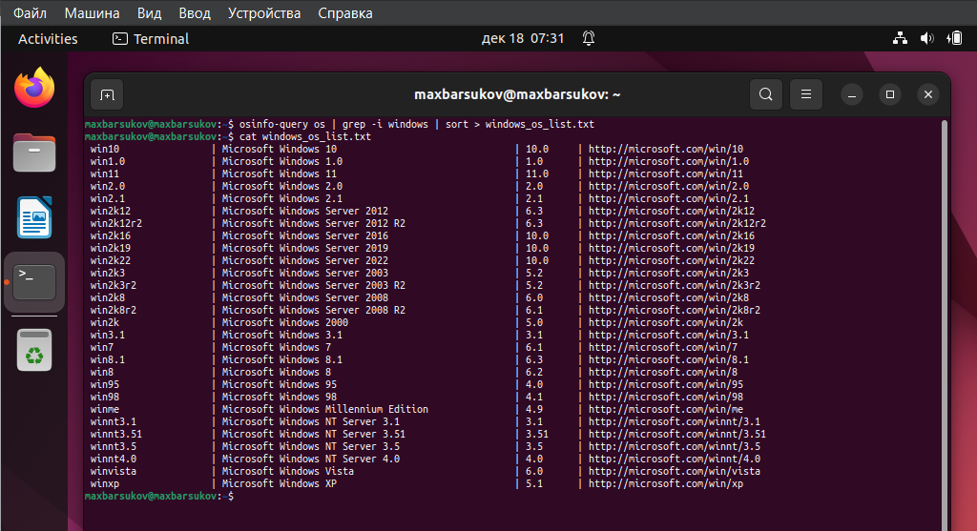

Рисунок 47 – Список ОС Windows

Отсортируем все ОС Fedora и сохраним список. На рисунке 48 представлены первые строчки из доступных ОС Fedora.

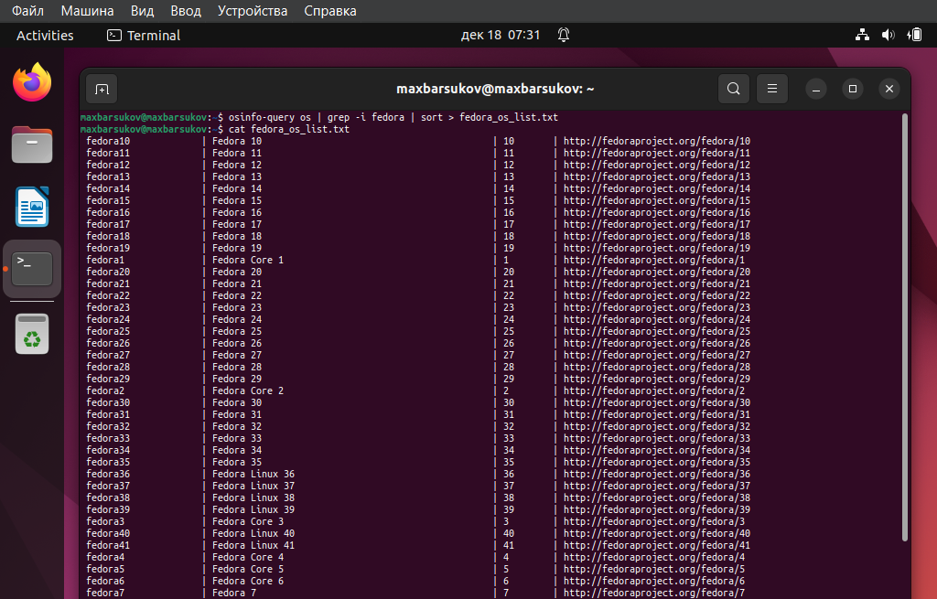

Рисунок 48 – Список ОС Fedora

### **3.3. Добавление виртуальной машины с помощью virt-install**

Добавим виртуальную машину с помощью virt-install. На рисунке 49 – ввод команды для добавления виртуальной машины и результат ее работы – виртуальная машина отобразилась в списке и запустилась.

| virt-install \  --name BMA_P3415 \  --virt-type=kvm \  --memory 2048 \  --vcpus=2 \  --os-variant=ubuntu22.04 \  --hvm \  --cdrom=/media/sf_Soft/ubuntu-22.04.5-desktop-amd64.iso \  --network default,model=virtio \  --disk path=~/VM/ubuntu22.qcow2,size=8,bus=virtio,format=qcow2 \  --graphics vnc \  --noautoconsole |
| --- |

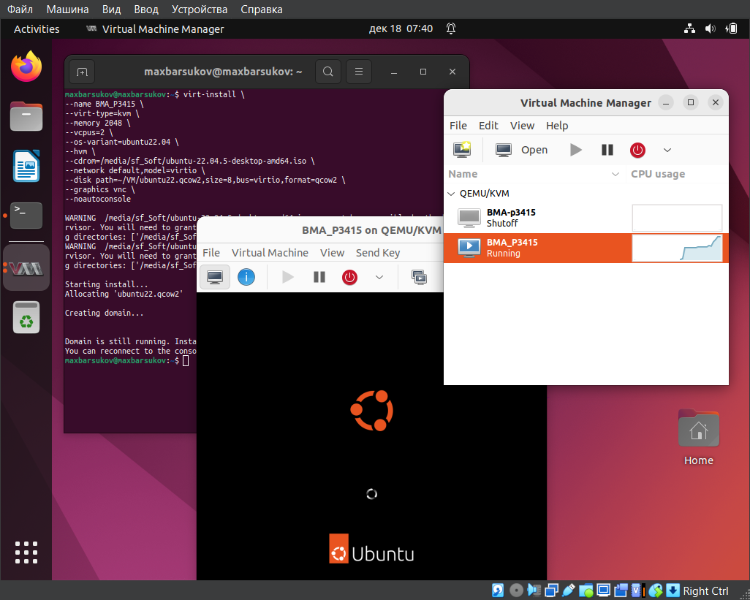

Рисунок 49 – Процесс создания и запуска виртуальной машины через virt-install

**Объясните значение параметров используем при вводе команды.**

Это описание исчерпывающе дано в соответствующем разделе документации [1].

**Как можно запустить машину в фоновом режиме?**

При помощи флага wait.

**Подключиться к виртуальной машине по ssh. Что для этого нужно сделать?**

Для этого нужно сделать в системе автозапуск sshd, опционально сделать проброс портов из QEMU в 127.0.0.1, либо подключиться по сетевому адресу виртуальной машины, затем воспользоваться ssh-клиентом на целевой машине.

# **Заключение**

В ходе выполнения лабораторной работы были изучены, установлены и опробованы на практике три ключевых инструмента виртуализации в среде Linux на базе гипервизора KVM: Gnome Boxes, QEMU/KVM с Virtual Machine Manager (VMM) и утилита командной строки virt-install. Была успешно настроена гостевая операционная система, созданы и конфигурированы виртуальные машины, исследованы возможности управления ими, включая работу со снимками состояния, настройку сетевых подключений (NAT и мост) и удаленный доступ.

Практическая работа позволила сравнить подходы к виртуализации: от простого графического интерфейса Gnome Boxes, предназначенного для быстрого развертывания, до мощного и гибкого комплекса QEMU/KVM с графическим менеджером VMM, предоставляющего детальный контроль над всеми параметрами виртуальной машины. Особое внимание было уделено управлению через командную строку с помощью утилит virsh и virt-install, что является важным навыком для автоматизации и администрирования серверных сред.

Таким образом, цель лабораторной работы — освоение установки, настройки и управления виртуальными гипервизорами в Unix-системе — была достигнута в полном объеме. Приобретенные компетенции включают умение выбирать подходящий инструмент виртуализации под конкретную задачу, гибко настраивать виртуальные машины и эффективно управлять их жизненным циклом.

# **Литература**

1. Документация virt-install [сайт]. – URL: <https://linux.die.net/man/1/virt-install> (дата обращения: 18.12.2025).